Vertrag für das Ausleihen eines Laptos/Tablets für Schülerinnen und Schüler

Zwischen

dem Landkreis/der Stadt/der Gemeinde/Region Hannover

Anschrift

vertreten durch

- im Folgenden die Schule

u n d

______________________________

______________________________

Name und Anschrift des Schülers / der Schülerin

______________________________

Schule und Jahrgang/Klasse

vertreten durch: ______________________________

Name der Eltern / Erziehungsberechtigter

- im Folgenden Schülerin / Schüler

wird folgender Vertrag geschlossen:

§ 1
Gerät

(1) Die Schule leiht der Schülerin/dem Schüler im Schuljahr ____________ das unten genannte Gerät aus.

Mobiles Endgerät:
Typenbezeichnung:
Seriennummer:
Ggf. Verleihnummer des Verleihers:
Zubehör:
Bemerkungen:

(2) Der Wert des Geräts beträgt ____________ Euro.

(3) Das Gerät darf nicht umgebaut werden.

(4) Das Gerät sieht aus wie auf Seite 8 gezeigt.

§ 2

Zeit

- Das Gerät wird ausgeliehen vom ___________ bis _____________.
- ODER bis ________________________________ von der Schule abgeht.

(3) Das Gerät muss die Schülerin / der Schüler in dem Zustand zurückgeben, wie auf Seite 8 gezeigt.

§ 3

Nutzung

- Das Gerät darf nur für Aufgaben und den Unterricht in der Schule oder zu Hause benutzt werden.

- Die Regeln der Schule müssen eingehalten werden.
- Die Gesetze müssen eingehalten werden.

§ 4
Datenzugriff

(1) Apps und Software dürfen nur mit Erlaubnis der Schule auf dem Gerät gespeichert werden.
(2) Die Schule darf jederzeit nötige Änderungen auf dem Gerät machen.

§ 5
Pflichten
- Die Schülerin / der Schüler darf das Leihgerät nur für die Schule benutzen.
- Die Schülerin / der Schüler muss bei der Nutzung im Internet auf die Sicherheit achten.
- Die Schülerin / der Schüler muss das Leihgerät vorsichtig und sorgsam behandeln.

§ 6
Datenspeicherung
(1) Aufgaben und Arbeiten sollen auf einem Server der Schule gespeichert werden. Die Schule legt fest wo genau gespeichert wird.

§ 7
Lagerung

- Das Gerät muss sicher gelagert und geschützt werden.
- Das Gerät sollte am besten immer eingeschlossen sein.

§ 8
Sicherung
(1) Das Gerät ist mit einem Sperrcode zu sichern.

§ 9
Besondere Sicherheit
- Die Schule darf, die auf den Leihgeräten gespeicherten Daten jederzeit verarbeiten und benutzen.
- Leistungen oder Verhalten dürfen damit aber nicht überprüft werden.

§ 12
Haftung
- Geht das Gerät kaputt, muss die Schülerin / der Schüler den Schaden bezahlen, wenn sie/er für den Schaden verantwortlich ist.

§ 13
Weitergabe
- Das Gerät darf nur an Lehrerinnen und Lehrer weitergegeben werden.
- Das Gerät darf an Schüler weitergegeben werden, wenn die Lehrerin / der Lehrer es erlaubt.
§ 14
Handlungen bei Diebstahl
(1) Wird das Gerät gestohlen oder geht verloren, muss dies sofort bei der Schule gemeldet werden.

(2) Wird das Gerät gestohlen muss das sofort bei der Polizei angezeigt werden.

(3) Kann das Gerät nicht wiederbeschafft werden, muss die Schülerin / der Schüler die Kosten für ein neues Gerät bezahlen.

[§ 15]

Versicherung
- Die Eltern / die Erziehungsberechtigten können eine Versicherung abschließen. Diese zahlt dann den Schaden.
(2) Es ist wichtig, auch bei der Haftpflicht- oder Hausratversicherung zu fragen. Vielleicht ist das Gerät dort schon mitversichert.

[Ort], den ___________

_______________________ ____________________ _________________________ (Schüler/Schülerin) Erziehungsberechtigte/-r Schulleitung
(mit Stempel)

Wichtiger Hinweis:
Die veröffentlichten Informationen und Inhalte in Leichter Sprache sind reduziert, angepasst und vereinfacht. Gegenüber der Alltagssprache bilden sie nicht den vollständigen Informationsgehalt ab und sind juristisch nicht verbindlich.

https://www.hannover.de/Leichte-Sprache/Wichtiger-Hinweis
Anlage Vorschäden
Die unter § 1 Abs. 1 des Leihvertrages aufgelisteten mobilen Geräte sowie etwaiges Zubehör weisen folgende Vorschäden auf:

Seriennummer des Gerätes: (ggf. Darstellung anpassen)

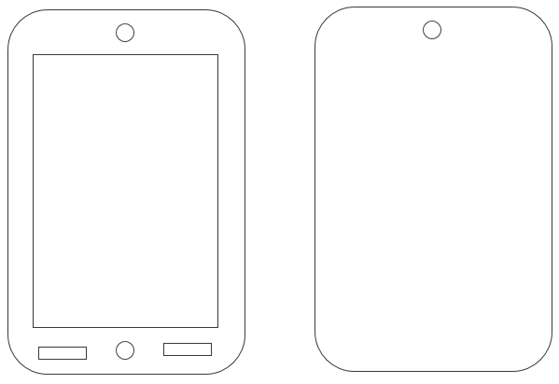

Beschreibung:

